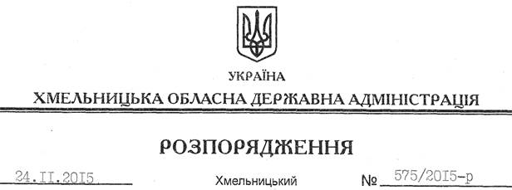

Про надання дозволу на розроблення технічної документації із землеустрою щодо встановлення меж земельних ділянок водного фонду в натурі (на місцевості) громадянину Онищуку П.В.

На підставі статей 6, 13, 21, 39 Закону України “Про місцеві державні адміністрації”, статей 17, 59, 122-124, частини 2 статті 134 Земельного кодексу України, статті 51 Водного кодексу України, статей 22, 55 Закону України “Про землеустрій”, розглянувши заяву громадянина Онищука П.В., зареєстровану в облдержадміністрації 05.10.2015 за № 99/6789-11-26/2015,та надані матеріали:
1. Надати дозвіл громадянину Онищуку Петру Володимировичу на розроблення технічної документації із землеустрою щодо встановлення меж земельних ділянок водного фонду в натурі (на місцевості) площами 6,5092 га та 2,8991 га, які розташовані за межами населеного пункту на території Великозозулинецької сільської ради Красилівського району з метою подальшої передачі у користування на умовах оренди для рибогосподарських потреб.
2. Громадянину Онищуку П.В. при розробленні технічної документації із землеустрою щодо встановлення меж земельних ділянок водного фонду в натурі (на місцевості) забезпечити дотримання вимог чинного законодавства.
3. Контроль за виконанням цього розпорядження покласти на заступника голови облдержадміністрації відповідно до розподілу обов’язків.

Голова адміністрації М.Загородний

